Chương trình chơi nhạc

# Chuẩn bị

1. Vào máy ảo copy 2 file nhạc vào đường dẫn mnt/sdcard/Music. Sau đó nhớ tắt máy ảo và khởi động lại

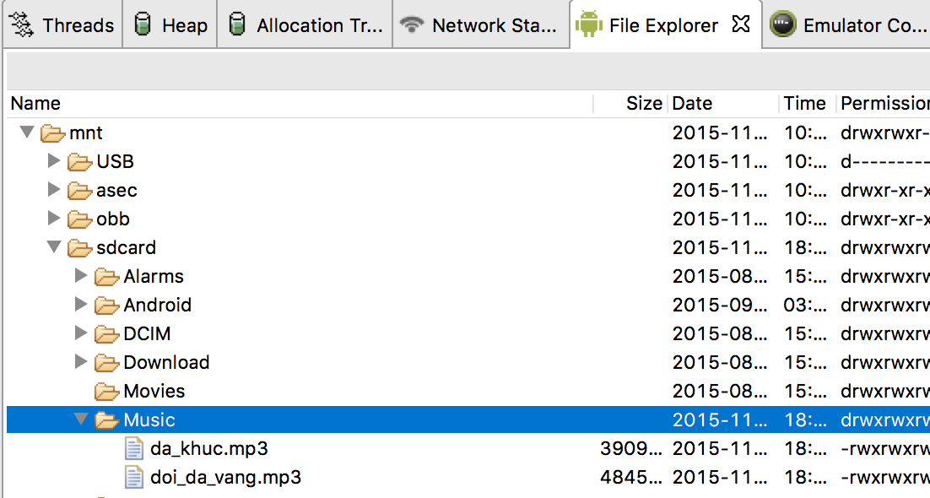

1. Tạo project mới. Trong file layout viết như sau:

*<?*xml version="1.0" encoding="utf-8"*?>*<LinearLayout xmlns:android="http://schemas.android.com/apk/res/android"  
 android:orientation="vertical"  
 android:layout_width="fill_parent"  
 android:layout_height="fill_parent">  
  
 <ListView  
 android:layout_width="fill_parent"  
 android:layout_height="wrap_content"  
 android:id="@+id/list"  
 android:layout_weight="1.0"/>  
  
 <LinearLayout  
 android:orientation="vertical"  
 android:layout_width="fill_parent"  
 android:layout_height="wrap_content"  
 android:background="@android:drawable/screen_background_light"  
 android:padding="10dip">  
  
 <TextView  
 android:layout_width="fill_parent"  
 android:layout_height="wrap_content"  
 android:id="@+id/selectedfile"  
 android:text="Not file selected"  
 android:textColor="@android:color/black"  
 android:gravity="center_horizontal"  
 android:singleLine="true"  
 android:ellipsize="middle"/>  
  
 <SeekBar  
 android:layout_width="fill_parent"  
 android:layout_height="wrap_content"  
 android:id="@+id/seekbar"  
 android:max="100"  
 android:paddingBottom="10dip"/>  
  
 <LinearLayout  
 android:orientation="horizontal"  
 android:layout_width="fill_parent"  
 android:layout_height="wrap_content"  
 android:gravity="center"  
 android:background="@android:drawable/screen_background_light">  
  
 <ImageButton  
 android:layout_width="wrap_content"  
 android:layout_height="wrap_content"  
 android:id="@+id/prev"  
 android:src="@android:drawable/ic_media_previous"/>  
  
 <ImageButton  
 android:layout_width="wrap_content"  
 android:layout_height="wrap_content"  
 android:id="@+id/play"  
 android:src="@android:drawable/ic_media_play"/>  
  
 <ImageButton  
 android:layout_width="wrap_content"  
 android:layout_height="wrap_content"  
 android:id="@+id/next"  
 android:src="@android:drawable/ic_media_next"/>  
  
 </LinearLayout>  
 </LinearLayout>  
  
</LinearLayout>

chú ý: cách hình như drawable/ic_media_next, ic_media_play ... đã có sẵn, không cần phải làm.

Giao diện như hình gồm listview chứa danh sách bài hát, seekbar và 3 button

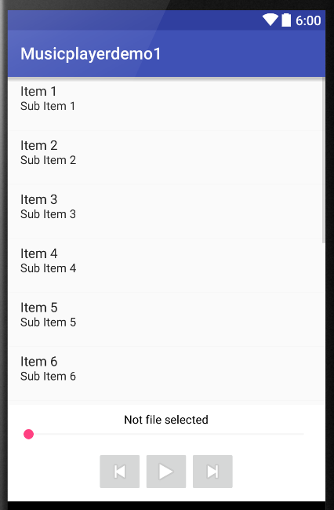

1. Tạo một layout mới tên “one_item” có nội dung bên dưới (layout này đại diện cho 1 mục trên listview)

*<?*xml version="1.0" encoding="utf-8"*?>*<LinearLayout xmlns:android="http://schemas.android.com/apk/res/android"  
 android:orientation="vertical"  
 android:layout_width="fill_parent"  
 android:layout_height="wrap_content">  
  
 <TextView  
 android:layout_width="fill_parent"  
 android:layout_height="wrap_content"  
 android:id="@+id/displayname"  
 android:textSize="18dip"  
 android:textStyle="bold"  
 android:singleLine="true"  
 android:ellipsize="end"/>  
  
 <LinearLayout  
 android:orientation="horizontal"  
 android:layout_width="fill_parent"  
 android:layout_height="wrap_content">  
  
 <TextView  
 android:layout_width="fill_parent"  
 android:layout_height="wrap_content"  
 android:id="@+id/title"  
 android:textSize="15dip"  
 android:singleLine="true"  
 android:ellipsize="end"  
 android:layout_weight="1.0"/>  
  
 <TextView  
 android:layout_width="wrap_content"  
 android:layout_height="wrap_content"  
 android:id="@+id/duration"  
 android:gravity="right"  
 android:textSize="15dip"  
 android:singleLine="true"  
 android:ellipsize="end"/>  
 </LinearLayout>  
  
</LinearLayout>

1. Cấp permission như sau:

<uses-permission android:name="android.permission.READ_EXTERNAL_STORAGE" ></uses-permission>

1. Mở file java khai báo các biến toàn cục

int UPDATE_FREQUENCY = 500;  
int STEP_VALUE = 4000;  
TextView tv_fileduocchon;  
SeekBar seekbar;  
MediaPlayer player;  
ImageButton bt_play,bt_prev,bt_next;  
ListView lv;  
boolean da_play = true;  
String filehientai = "";  
boolean dichuyenseekbar = false;

1. Trong onCreate ánh xạ

tv_fileduocchon=(TextView)findViewById(R.id.*selectedfile*);  
bt_play=(ImageButton)findViewById(R.id.*play*);  
bt_next=(ImageButton)findViewById(R.id.*next*);  
bt_prev=(ImageButton)findViewById(R.id.*prev*);  
seekbar=(SeekBar)findViewById(R.id.*seekbar*);  
lv=(ListView)findViewById(R.id.*list*);

# Đổ dữ liệu lên listview

1. Tạo một class nội như sau:

class MyAdapter extends SimpleCursorAdapter  
{  
 public MyAdapter(Context context, int layout, Cursor c) {  
  
 super(context, layout, c,  
 new String[] { MediaStore.MediaColumns.*DISPLAY_NAME*, MediaStore.MediaColumns.*TITLE*, MediaStore.Audio.AudioColumns.*DURATION*},  
 new int[] { R.id.*displayname*, R.id.*title*, R.id.*duration* },  
 *FLAG_REGISTER_CONTENT_OBSERVER*);  
 }  
  
 @Override  
 public View newView(Context context, Cursor cursor, ViewGroup parent) {  
 LayoutInflater inflater = LayoutInflater.*from*(context);  
 View v = inflater.inflate(R.layout.*one_item*, parent, false);  
 bindView(v, context, cursor);  
 return v;  
 }  
  
 @Override  
 public void bindView(View view, Context context, Cursor cursor) {  
 TextView title = (TextView)view.findViewById(R.id.*title*);  
 TextView name = (TextView)view.findViewById(R.id.*displayname*);  
 TextView duration = (TextView)view.findViewById(R.id.*duration*);  
  
 name.setText(cursor.getString(cursor.getColumnIndex(MediaStore.MediaColumns.*DISPLAY_NAME*)));  
 title.setText(cursor.getString(cursor.getColumnIndex(MediaStore.MediaColumns.*TITLE*)));  
 long durationInMs = Long.*parseLong*(cursor.getString(  
 cursor.getColumnIndex(MediaStore.Audio.AudioColumns.*DURATION*)));  
 double durationInMin = ((double)durationInMs/1000.0)/60.0;  
 durationInMin = new BigDecimal(Double.*toString*(durationInMin)).setScale(2, BigDecimal.*ROUND_UP*).doubleValue();  
 duration.setText("" + durationInMin);  
 view.setTag(cursor.getString(cursor.getColumnIndex(MediaStore.MediaColumns.*DATA*)));  
 }  
}

1. Quay lại hàm onCreate viết tiếp

Cursor cursor = getContentResolver().query(MediaStore.Audio.Media.*EXTERNAL_CONTENT_URI*, null, null, null, null);  
MyAdapter adapter=new MyAdapter(MainActivity.this,R.layout.*one_item*,cursor);  
lv.setAdapter(adapter);

1. Chạy ct, kiểm tra kết quả đã load được nhạc lên listview hay chưa

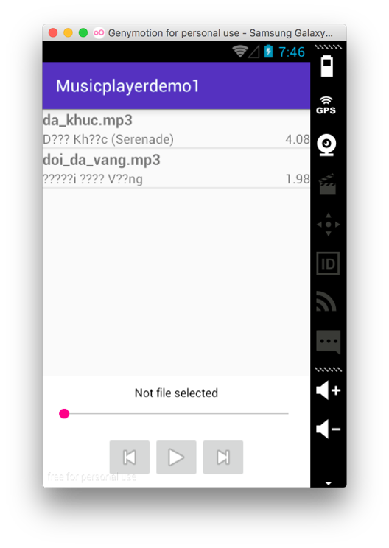

# Click trên listview, play nhạc

1. Sau các lệnh ánh xạ, khởi tạo đối tượng player như sau:

player=new MediaPlayer();

1. Trong hàm onCreate, viết ở cuối, bắt sự kiện khi click vào một mục trên listview như sau (chú ý: hàm batdauphatnhac chưa có):

lv.setOnItemClickListener(new AdapterView.OnItemClickListener() {  
 @Override  
public void onItemClick(AdapterView<?> parent, View view, int position, long id) {  
 filehientai=(String)view.getTag();  
 Toast.*makeText*(MainActivity.this, filehientai, Toast.*LENGTH_SHORT*).show();  
 batdauphatnhac(filehientai);  
}

1. Tạo một hàm mới tên batdauphatnhac như sau:

private void batdauphatnhac(String filehientai) {  
 tv_fileduocchon.setText(filehientai);  
 seekbar.setProgress(0);  
 player.stop();  
 player.reset();  
 try{  
 player.setDataSource(filehientai);  
 player.prepare();  
 player.start();  
 }catch (Exception e)  
 {  
  
 }  
 seekbar.setMax(player.getDuration());  
 bt_play.setImageResource(android.R.drawable.*ic_media_pause*);  
 da_play=true;  
}

1. Đến đây có thể chạy được tuy nhiên hát rùi thì tắt không được override lên onDestroy và viết như sau.

@Override  
protected void onDestroy() {  
 super.onDestroy();player.stop();  
 player.reset();  
 player.release();  
 player = null;  
}

1. Chạy thử chương trình, nhấn vào 1 bài trên listview để nghe nhạc.

# Bắt sự kiện kéo seekbar thì nhạc đua theo

1. Dể ẹt, Trong onCreate bắt sự kiện cho seekbar như sau

seekbar.setOnSeekBarChangeListener(new SeekBar.OnSeekBarChangeListener() {  
 @Override  
 public void onProgressChanged(SeekBar seekBar, int progress, boolean fromUser) {  
 if(dichuyenseekbar==true)  
 player.seekTo(progress);  
 }  
  
 @Override  
 public void onStartTrackingTouch(SeekBar seekBar) {  
 dichuyenseekbar=true;  
 }  
  
 @Override  
 public void onStopTrackingTouch(SeekBar seekBar) {  
 dichuyenseekbar=false;  
 }  
});

1. Chạy ct, chọn nhạc, kéo cây seekbar để nghe nhạc chạy éo éo theo

# Nhạc chạy thì seekbar cũng nhít lên từ từ

1. Trên onCreate khai báo 1 handler và viết một Runnable như sau (chú ý: hàm updatePosition() chưa viết)

private final Handler handler = new Handler();  
  
private final Runnable updatePositionRunnable = new Runnable() {  
 public void run() {  
 updatePosition();  
 }  
};

1. Viết hàm updatePosition như sau:

private void updatePosition(){  
 handler.removeCallbacks(updatePositionRunnable);  
 seekbar.setProgress(player.getCurrentPosition());  
 handler.postDelayed(updatePositionRunnable, UPDATE_FREQUENCY);  
}

1. Trong hàm batdauphatnhat, bổ sung thêm lệnh

updatePosition();

1. Trong hàm destroy bổ sung thêm lệnh

handler.removeCallbacks(updatePositionRunnable);

1. Chạy, nhấn, nghe, nhìn, chọt

# Còn 3 cái nút linh tinh nữa

1. Bắt sự kiện nhấn vào nút play như sau:

bt_play.setOnClickListener(new View.OnClickListener() {  
 @Override  
 public void onClick(View v) {  
 if(player.isPlaying())*//dang phat* {  
 handler.removeCallbacks(updatePositionRunnable);  
 player.pause();  
 bt_play.setImageResource(android.R.drawable.*ic_media_play*);  
 }  
 else*//dang pause* {  
 if(da_play==true)*//dang chay thi chay tiep* {  
 player.start();  
 bt_play.setImageResource(android.R.drawable.*ic_media_pause*);  
 updatePosition();  
 }  
 else *//chua chay ma* {  
 batdauphatnhac(filehientai);  
 }  
 }  
 }  
});

1. Bắt sự kiện cho nút next và pre như sau:

bt_next.setOnClickListener(new View.OnClickListener() {  
 @Override  
 public void onClick(View v) {  
 int seekto = player.getCurrentPosition() + STEP_VALUE;  
  
 if(seekto > player.getDuration())  
 seekto = player.getDuration();  
 player.pause();  
 player.seekTo(seekto);  
 player.start();  
 updatePosition();  
 }  
});  
  
bt_prev.setOnClickListener(new View.OnClickListener() {  
 @Override  
 public void onClick(View v) {  
 int seekto = player.getCurrentPosition() - STEP_VALUE;  
 if(seekto < 0)  
 seekto = 0;  
 player.pause();  
 player.seekTo(seekto);  
 player.start();  
 updatePosition();  
 }  
});

1. Chạy ct, xem kết thúc có hậu không

Hết phim